Инструкция пользователя ЭБС издательства «Лань»

Регистрация удаленно

В правом верхнем углу сайта ЭБС «Лань» https://e.lanbook.com/ нажмите на синюю кнопку «Войти», затем на кнопку «Регистрация». Откроется форма регистрации:

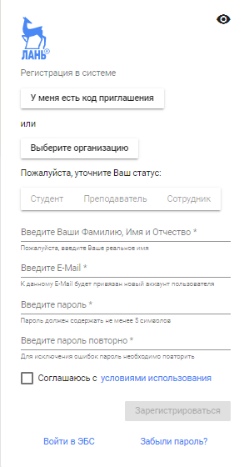

Далее необходимо:

1. выбрать вашу организацию

2. заполнить все поля регистрации

3. установить галочку «Соглашаюсь с правилами использования»

4. нажать «Зарегистрироваться»

5. вы сразу же получите электронное письмо от ЭБС «Лань» со ссылкой для подтверждения зарегистрированного email, это необходимо для завершения регистрации.
6. После подтверждения email вы можете авторизоваться в ЭБС ЛАНЬ: в правом верхнем углу сайта ЭБС нужно нажать на синюю кнопку «Войти», далее ввести ваши логин (email) и пароль

Поиск
Базовый поиск позволяет найти книгу, журнал или статью по всем доступным полям данных (название, авторы, другие метаданные, содержимое). На любой странице сайта Вы можете ввести поисковый запрос и нажать кнопку «Найти».
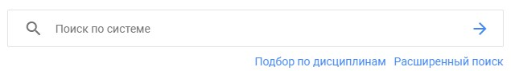
Расширенный поиск позволяет производить гибкий поиск по различным полям ресурсов. Нажмите на ссылку «Расширенный поиск», чтобы перейти к форме поиска. Укажите запрос и необходимые параметры поиска, а затем нажмите кнопку «Найти».
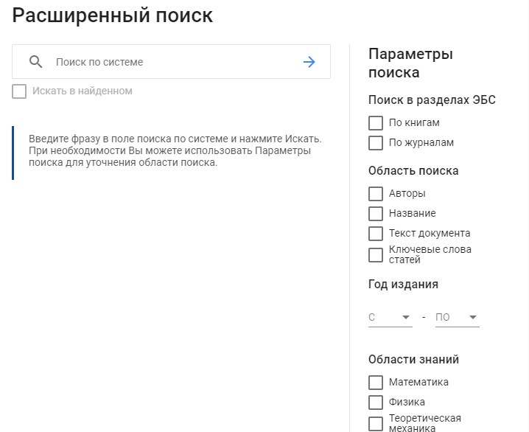
Результаты поиска сгруппированы по областям, в которых найдены результаты:
- Найдено в названиях книг
- Найдено в авторах книг
- Найдено в журналах
- Найдено в авторах статей
- Найдено в статьях по ключевым словам
- Найдено в текстах книг
- Найдено в текстах статей

Для просмотра всех результатов из необходимой области, воспользуйтесь ссылкой «Все результаты».

Чтение книг на сайте ЭБС
ЭБС Лань позволяет:
- Читать доступные книги
- Скачивать приложения к книгам (CD, DVD, архивы)
- Сохранять и распечатывать фрагменты книг
- Копировать текст для работы с конспектом
Если у Вашей библиотеки есть доступ к книге или к тематической коллекции, в которой она находится, Вам надо открыть карточку книги и нажать кнопку «Читать».

Кнопка читать в карточке книги
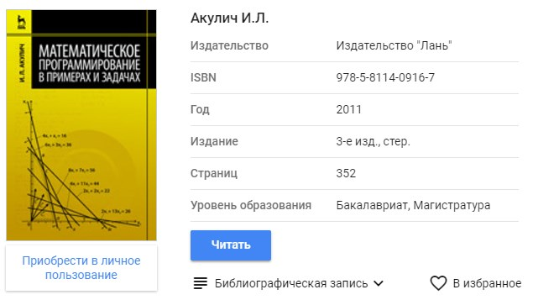
Чтение книги откроется в новом окне
Сохранить или распечатать фрагмент книги можно со страницы просмотра книги. Для этого нажмите «Печать/Сохранить» на верхней панели страницы просмотра.
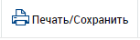
В открывшейся форме будет указано, какое количество страниц Вы можете использовать. Введите начальную и конечную страницы и нажмите «Сгенерировать файл».
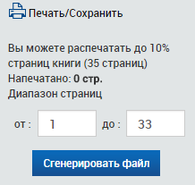
Для чтения PDF-файла можно воспользоваться бесплатной программой Adobe Reader или любой другой программой, поддерживающей PDF. Скачать Adobe Reader с официального сайта.
За одну сессию Вы не можете использовать страницы сверх установленного для каждой книги предела (для разных книг он может быть разным). Если Вам требуется сохранить большее количество страниц, Вам следует выйти из ЭБС и зайти снова, перезагрузив браузер.
Возможность сохранения или печати фрагмента книги, а также допустимый процент печати устанавливаются каждым правообладателем индивидуально. Это значит, что для некоторых книг данная функция будет недоступна даже при наличии доступа к книге.
Вы можете добавить книгу в избранное, если у Вас есть доступ в личный кабинет. Узнать подробнее про личный кабинет.
Если у Вас уже есть личный кабинет, авторизуйтесь в ЭБС (как авторизоваться?), перейдите в карточку нужной книги, либо откройте книгу в режиме чтения, после чего нажмите «Добавить в избранное».

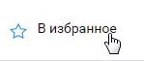
В открывшейся форме добавьте комментарий (не обязательно) и нажмите «Добавить».

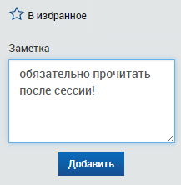
Записи избранного можно просмотреть в личном кабинете. Подробнее
Если у книги есть приложение, которое доступно для скачивания, на странице книги нажмите на кнопку «Скачать приложение», после чего начнется скачивание приложения.
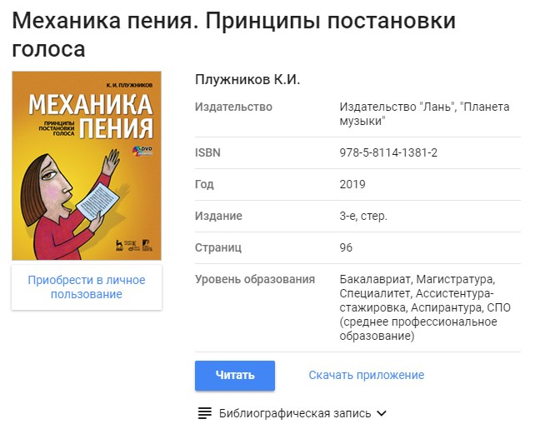
Обратите внимание на размер файла (он может быть большим), а также на формат. Не скачивайте файл, если Вы не знаете, как пользоваться этим форматом.
Результаты поиска сгруппированы по областям, в которых найдены результаты:
- Найдено в названиях книг
- Найдено в авторах книг
- Найдено в журналах
- Найдено в авторах статей
- Найдено в статьях по ключевым словам
- Найдено в текстах книг
- Найдено в текстах статей

Для просмотра всех результатов из необходимой области, воспользуйтесь ссылкой «Все результаты».
Подробности работы с ЭБС издательства «Лань»

